|  |  |
| --- | --- |
| Gerb-BMSTU_01 | **Министерство науки и высшего образования Российской Федерации**  **Федеральное государственное бюджетное образовательное учреждение**  **высшего образования**  **«Московский государственный технический университет**  **имени Н.Э. Баумана**  **(национальный исследовательский университет)»**  **(МГТУ им. Н.Э. Баумана)** |

ФАКУЛЬТЕТ **Информатика и системы управления**

КАФЕДРА **Компьютерные системы и сети (ИУ6)**

НАПРАВЛЕНИЕ ПОДГОТОВКИ **09.03.04 ПРОГРАММНОЕ ОБЕСПЕЧЕНИЕ ЭВМ И ИНФОРМАЦИОННЫЕ ТЕХНОЛОГИИ. (ИУ7)**

**Отчет**

|  |  |
| --- | --- |
| **по лабораторной работе №** | **2** |
|  |  |

**Название:**

*Исследование дешифраторов*

# Дисциплина: *Архитектура ЭВМ*

|  |  |  |  |  |
| --- | --- | --- | --- | --- |
| Студент | ИУ7-46Б |  |  | В.М. Мансуров |
|  | (Группа) |  | (Подпись, дата) | (И.О. Фамилия) |
|  |  |  |  |  |
| Преподаватель |  |  |  | А. Ю. Попов |
|  |  |  | (Подпись, дата) | (И.О. Фамилия) |

Москва, 2022

**Цель работы** – изучение принципов построения и методов синтеза дешифраторов; макетирование и экспериментальное исследование дешифраторов.

1. **Исследование линейного двухвходового дешифратора с инверсными выходами:**

*Задание:*

1. Собрать линейный стробируемый дешифратор на элементах 3И-НЕ; наборы входных адресных сигналов A0 A1, задать в выходы Q0 Q1, четырехразрядного счетчика; подключить световые индикаторы к выходам счетчика и дешифратора;

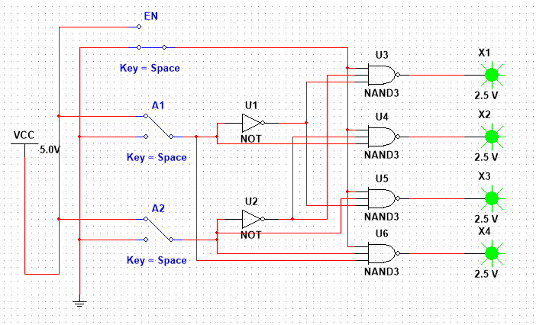

1. подать на вход счетчика сигнал с выхода ключа (Switch) лог. 0 и 1 как генератора одиночных импульсов; изменяя состояние счетчика с помощью ключа, составить таблицу истинности нестробируемого дешифратора (т.е. при ЕN=1);

|  |  |  |  |  |  |  |
| --- | --- | --- | --- | --- | --- | --- |
| EN | A1 | A2 | F1 | F2 | F3 | F4 |
| 0 | x | x | 1 | 1 | 1 | 1 |
| 1 | 0 | 0 | 0 | 1 | 1 | 1 |
| 1 | 0 | 1 | 1 | 0 | 1 | 1 |
| 1 | 1 | 0 | 1 | 1 | 0 | 1 |
| 1 | 1 | 1 | 1 | 1 | 1 | 0 |

1. подать на вход счетчика сигнала генератора и снять временные диаграммы сигналов дешифратора; временные диаграммы здесь и в дальнейшем наблюдать на логическом анализаторе;

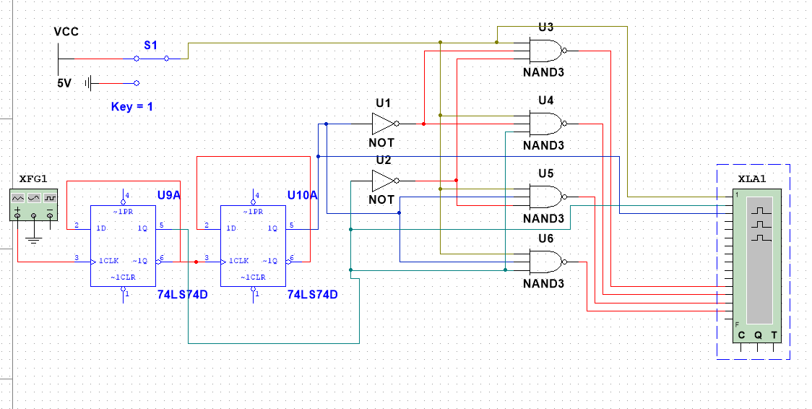

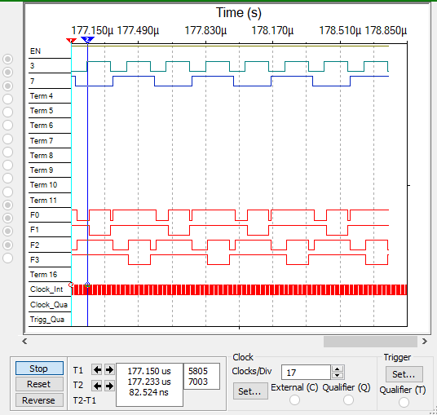

1. определить амплитуду помех, вызванных гонками, на выходах дешифратора;

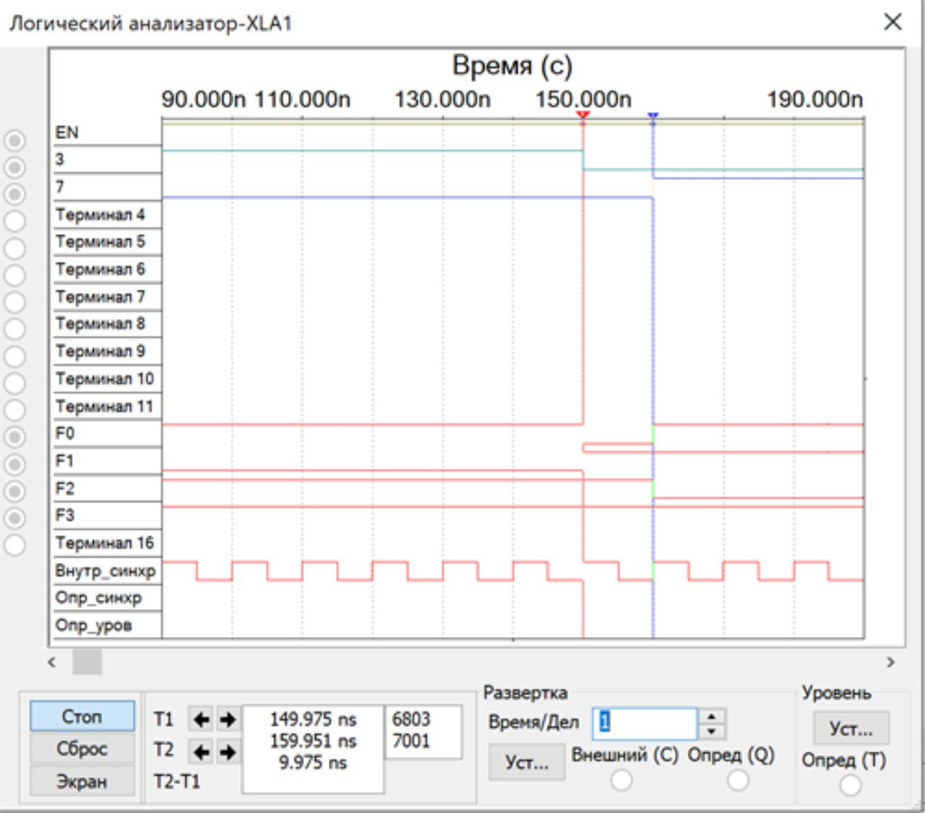

1. снять временные диаграммы сигналов стробируемого дешифратора; в качестве стробирующего сигнала использовать инверсный сигнал генератора, задержанный линией задержки логических элементов (повторителей и инверторов);

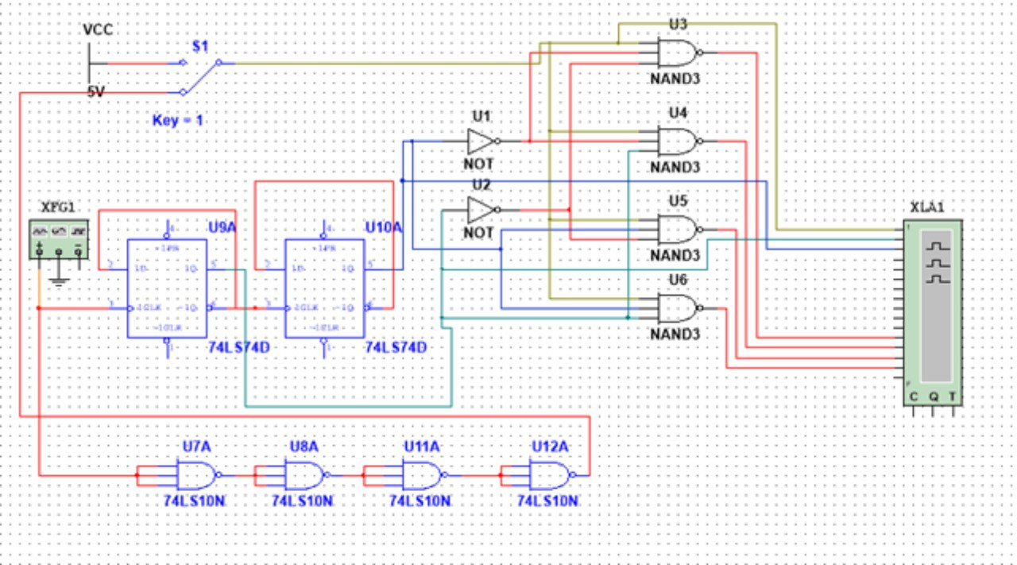

1. опередить время задержки, необходимое для исключения помех на выходах дешифратора, вызванных гонками.

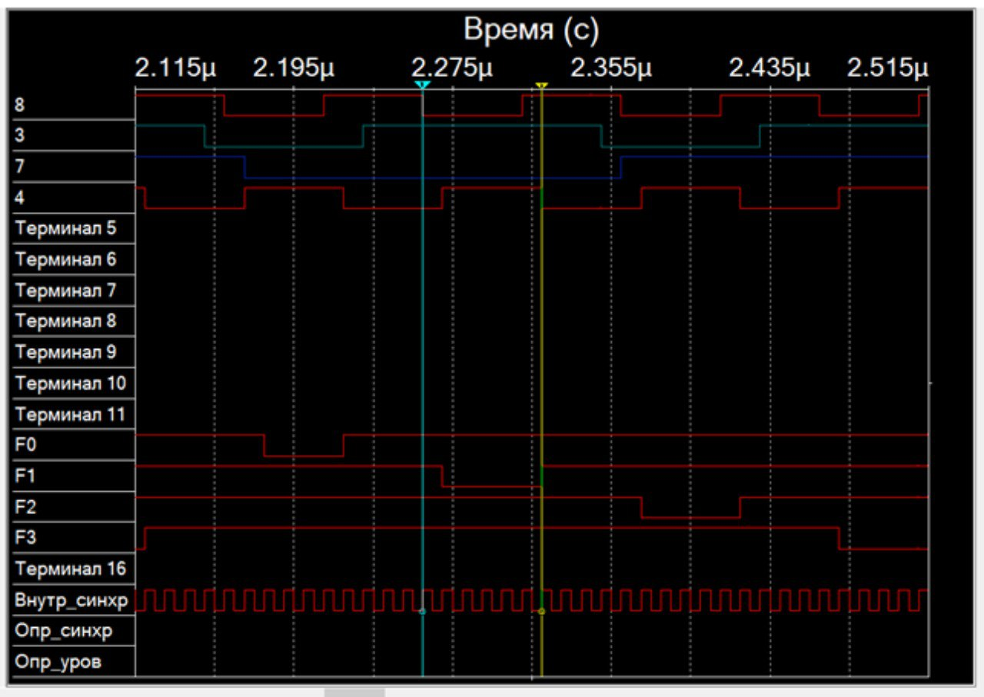

Задержка: 56 нс

1. **Исследование дешифраторов ИС К155ИД4 (74LS155), рис.**

*Задание:*

**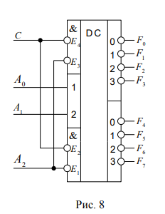**

1. снять временные диаграммы сигналов двухвходового дешифратора, подавая на его адресные входы 1 и 2 сигналы Q0 и Q1 выходов счетчика, а на стробирующие входы 3 и 4 – импульсы генератора, задержанные линией задержки;

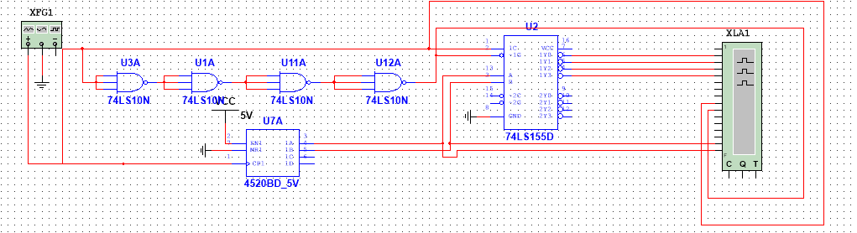

1. определить время задержки стробирующего сигнала, необходимое для исключения помех на выходах дешифратора;

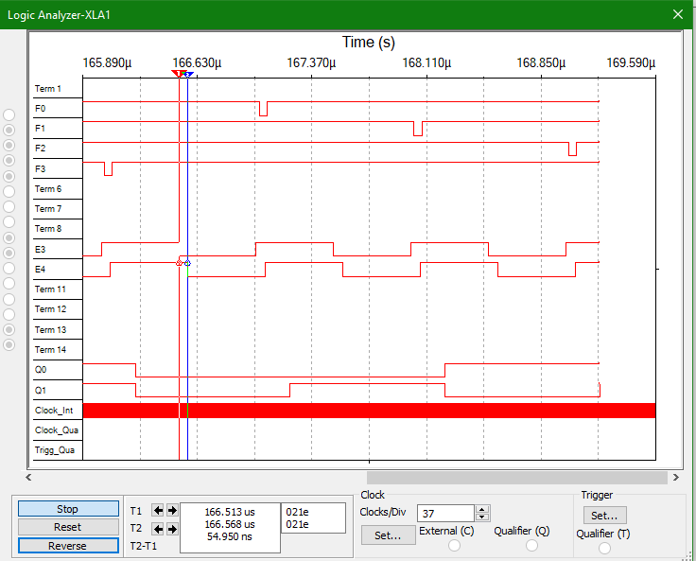

Время задержки: 54 нс

1. собрать схему трёх-входового дешифратора на основе дешифратора *К155ИД4* (**74LS155**)(см. рис. 8), задавая входные сигналы A1 A2 A3, с выходов Q0 Q1 Q2, счетчика; снять временные диаграммы сигналов дешифратора и составить по ней таблицу истинности.

***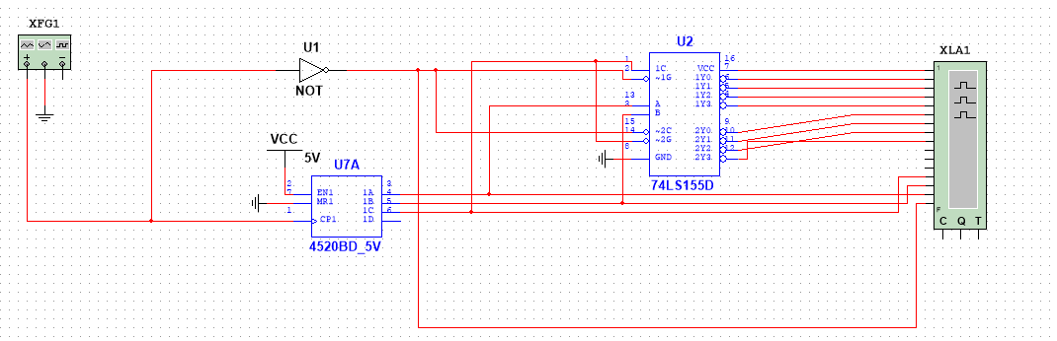***

***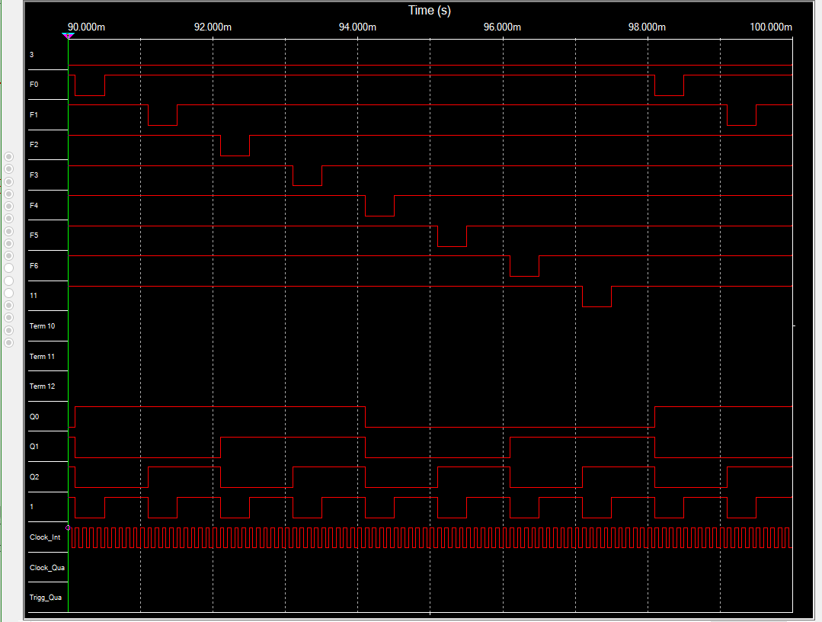***

***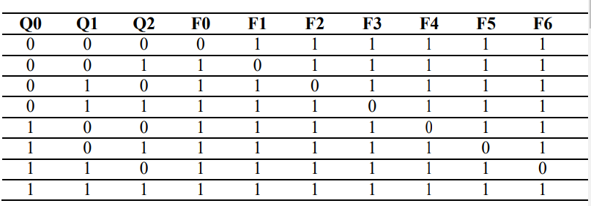***

1. **Исследование дешифраторов ИС КР531ИД14 (74LS139)**

*Задание:*

*ИС 74LS139* содержит два дешифратора DC 2-4 (U1A и U1B, см. рис. ниже) с раздельными адресными входами и разрешения. Входы разрешения – инверсные. Так как каждый дешифратор имеет один вход разрешения, то для образования двух инверсных входов необходимо перед входом разрешения включить двухвходовой ЛЭ. Чтобы на выходе ЛЭ получить функцию конъюнкции 1· 2, ЛЭ при наборе 00 входных сигналов должен формировать выходной сигнал 0, а на остальных наборах входных сигналов – 1.

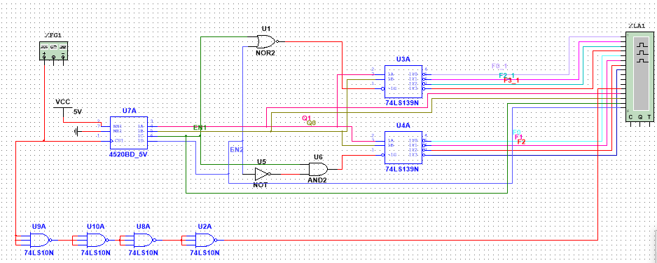

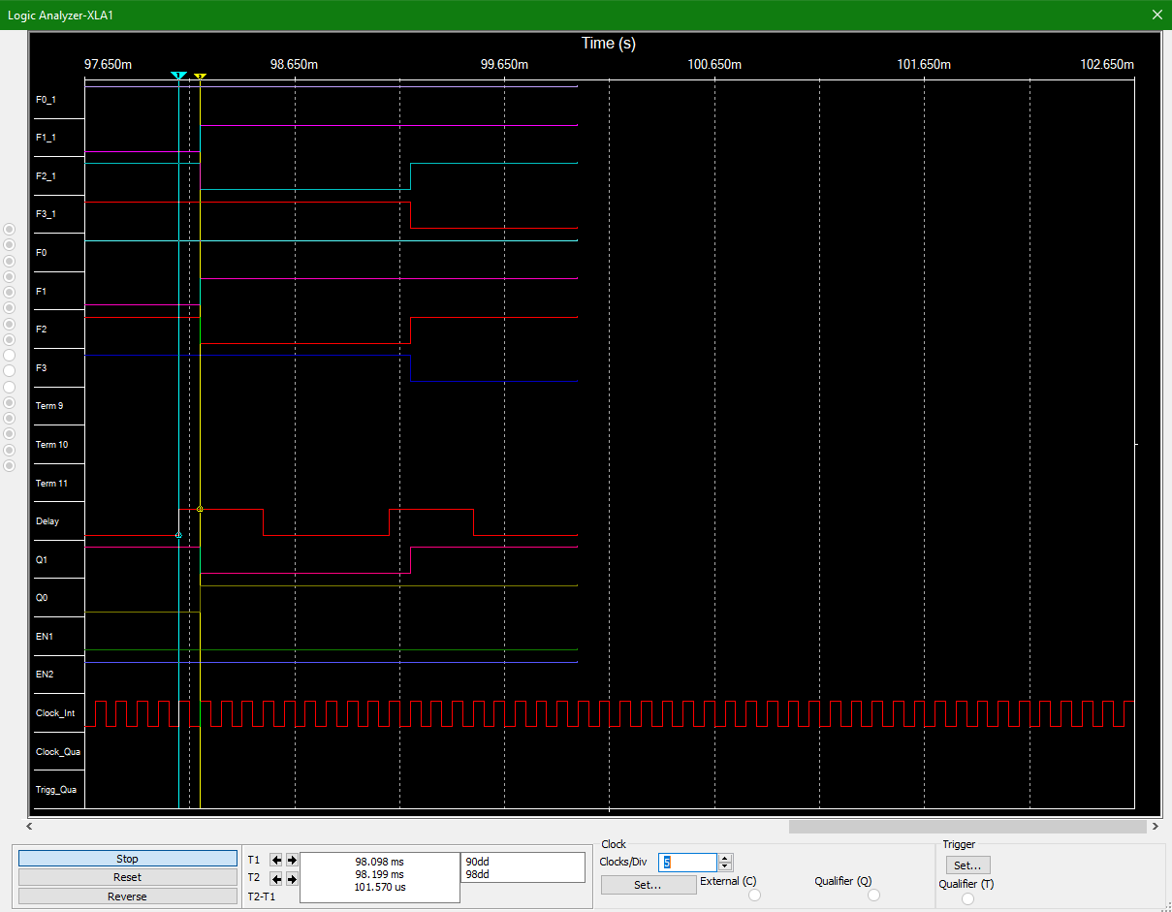

Задержка: 101 ns

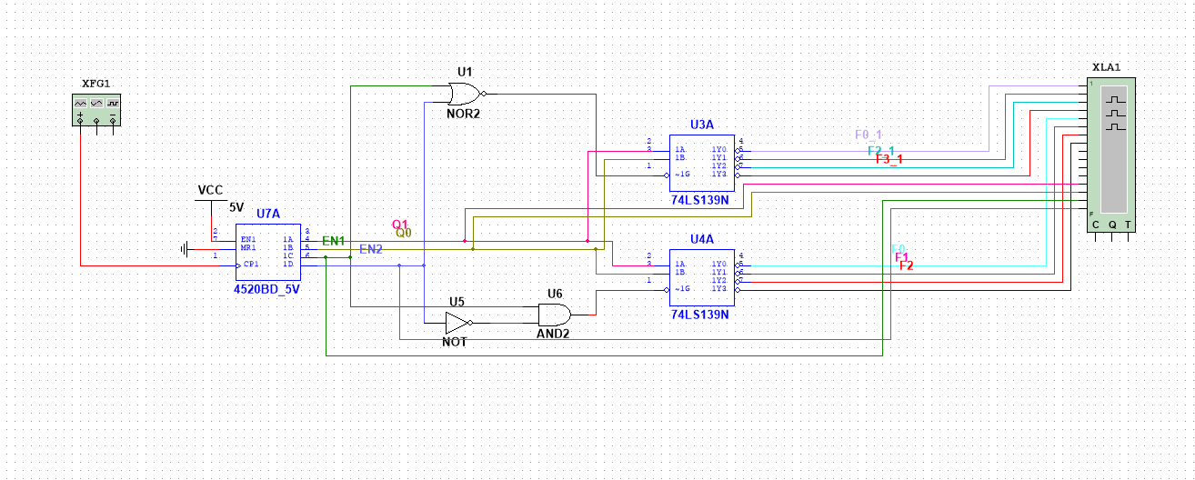

***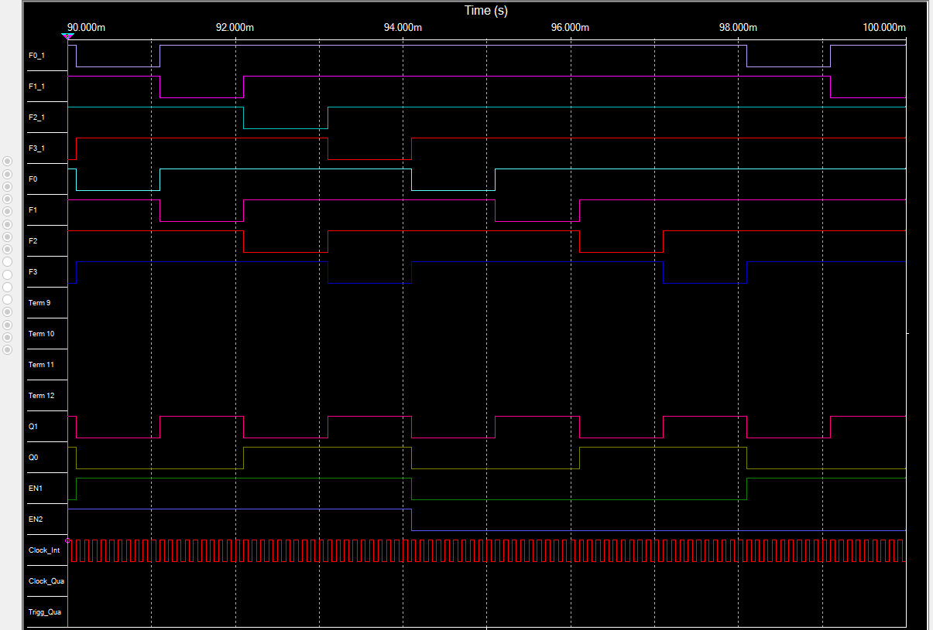***

1. **Исследовать работоспособность дешифраторов ИС 533ИД7 (74LS138 – см. U3 на рис. ниже), рис. 4 и рис. 9:**

**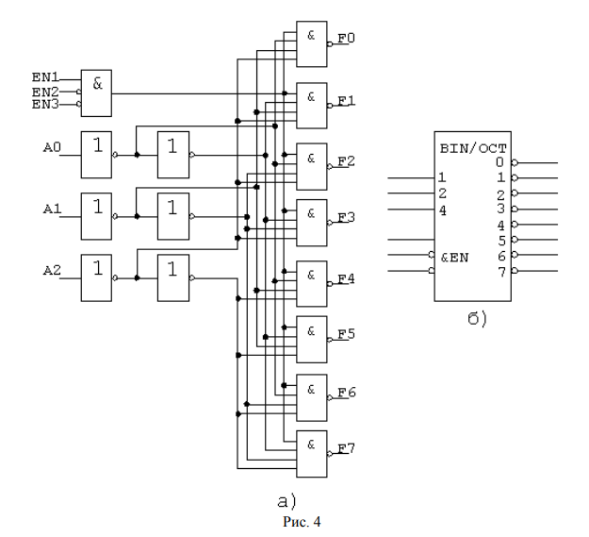**

**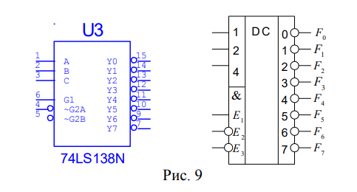**

*Задание:*

1. снять временные диаграммы сигналов нестробируемого дешифратора DC 3-8 ИС 533ИД7, подавая на его адресные входы 1, 2, 4 сигналы Q0 Q1 Q2, с выходов счетчика, а на входы разрешения Е1, Е2, Е3 – сигналы лог. 1, 0, 0 соответственно;

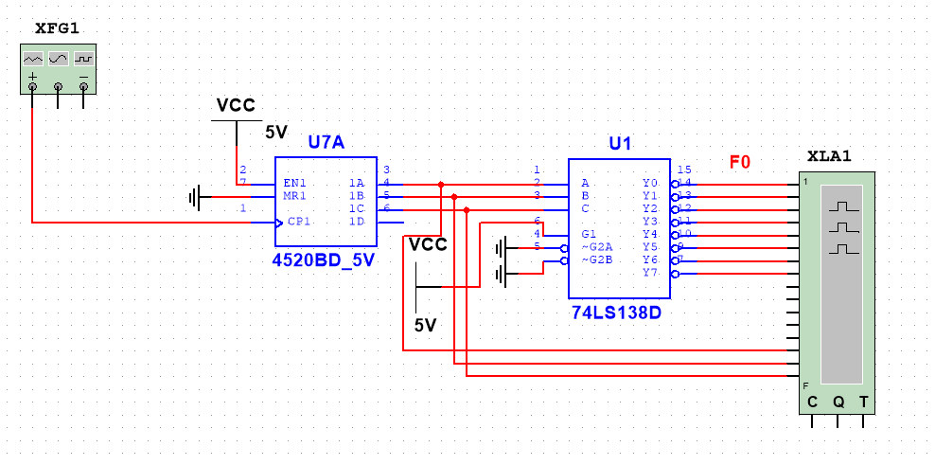

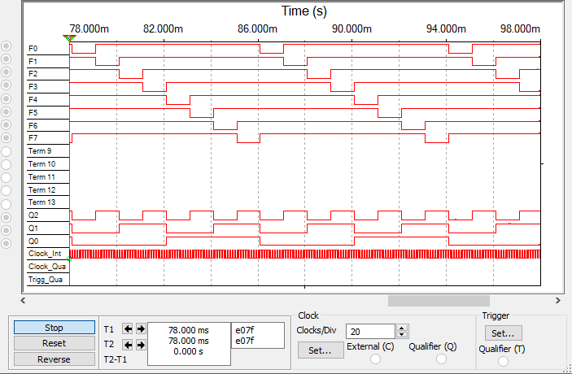

1. собрать схему дешифратора DC 5-32 согласно методике наращивания числа входов и снять временные диаграммы сигналов, подавая на его адресные входы сигналы Q0, Q1, Q2, Q3, Q4 c выходов 5-разрядного счетчика, а на входы разрешения – импульсы генератора , задержанные линией задержки макета.

***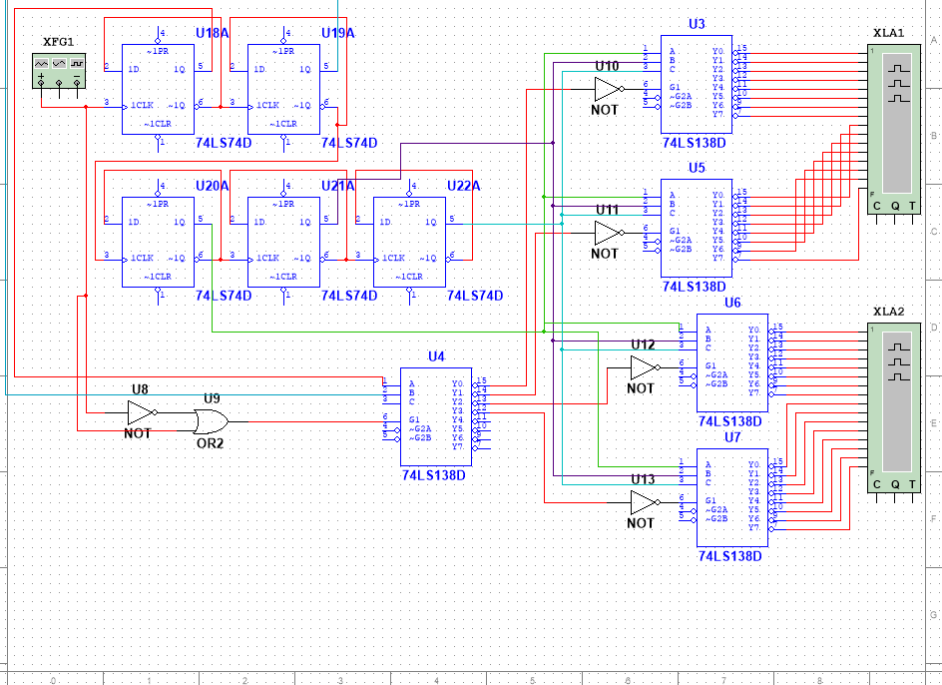***

***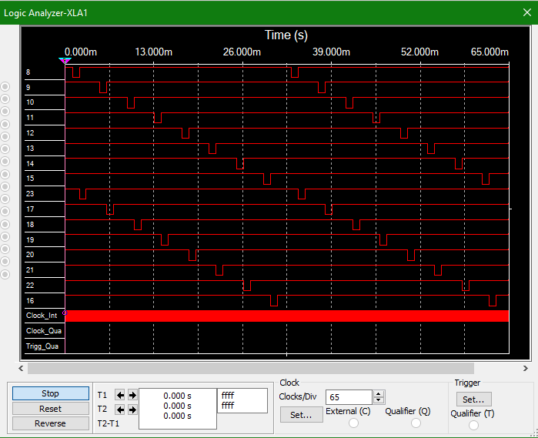***

***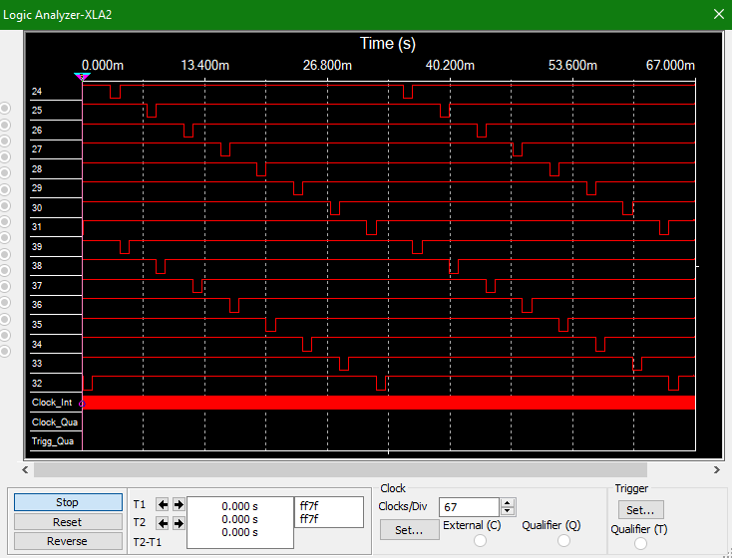***

**Вывод:** изучены принципы построения и методы синтеза дешифраторов, произведено макетирование и экспериментальное исследование дешифраторов. В ходе работы были составлены таблицы истинности, произведен анализ временных характеристик дешифраторов.

***Контрольные вопросы***

1. *Что называется дешифратором*

Дешифратором называется комбинационный узел с n входами и N выходами, преобразующий каждый набор двоичных входных сигналов в активный сигнал на выходе, соответствующий этому набору.

1. *Какой дешифратор называется полным (неполным)?*

Дешифратор, имеющий 2n выходов, называется полным, при меньшем числе выходов - неполным.

1. *Определите закон функционирования дешифратора аналитически и таблично.*

Функционирование дешифратора DC n-N определяется таблицей истинности: аналитически описать дешифратор можно совокупностью логических функций в СДНФ:

1. *Поясните основные способы построения дешифраторов.*

Линейный дешифратор строится в соответствии с системой, представленной в предыдущем вопросе, и представляет собой 2^n конъюнктурой или логических элементов ИЛИ- НЕ с n-входами каждый при отсутствии стробирования и с (n+1) входами - при его наличии. Пирамидальный дешифратор строится на основе последовательной (каскадной) реализации выходных функций. На первом этапе реализуются конъюнкции двух переменных. На втором – все конъюнкции трех переменных путем логического умножения каждой ранее полученной конъюнкции двух переменных на переменную. Таким образом, на каждом следующем этапе получают вдвое больше конъюнкции, чем на предыдущем. Пирамидальные дешифраторы независимо от числа их входов строятся на основе только двухвходовых конъюнктурой.

1. *Что называется гонками и как устраняются ложные сигналы, вызванные гонками?*

Вследствие переходных процессов и временных задержек сигналов в цепях логических элементов могут возникнуть так называемые гонки (состязания), приводящие к появлению ложных сигналов на выходах схемы. Основным средством, позволяющим исключить гонки, является стробирование (выделение из информационного сигнала той части, которая свободна от искажений, вызываемых гонками). На рис. 1 показан вход разрешения EN. Стробирующие сигнал на этом входе не должен быть активным во время переходных процессов в дешифраторе.

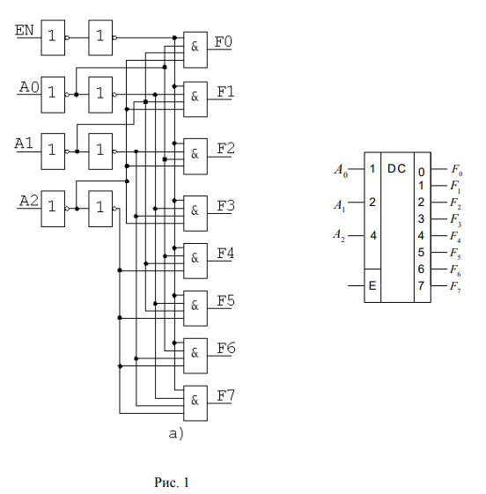

1. *Каковы способы наращивания дешифраторов по количеству входов и выходов и как они реализуются схемотехнически?*

Пусть для построения сложного дешифратора DC n-N используются простые дешифраторы DC n1 - N1, причем n1 <<n, следовательно и N1 <<N.

1. Число каскадов равно К = n/n1. Если К – целое число, то во всех каскадах используются полные дешифраторы DC n1 -N1. Если К – правильная или смешанная дробь, то во входном каскаде используется неполный дешифратор DC n1 - N1.
2. Количество простых дешифраторов DC n 1 -N 1 в выходном каскаде равно N/N1, в предвыходном - N/N1^2, пред предвыходном - N/N1^3 и т.д.; во входном каскаде - N/N1^к. Если N/N1^к – правильная дробь, то это означает, что во входном каскаде используется неполный простой дешифратор.
3. В выходном каскаде дешифрируются n1 младших разрядов адреса сложного дешифратора, в предвыходном – следующие n1 младших разрядов адреса сложного дешифратора и т.д. Во входном каскаде дешифрируется полная или неполная группа старших разрядов адреса. Поэтому n1 младших разрядов адреса сложного дешифратора подаются параллельно на адресные входы всех дешифраторов выходного каскада, следующие n1 младших разрядов адреса – на адресные входы всех дешифраторов предвыходного каскада и т.д.; группа старших разрядов адреса подается на адресные входы дешифратора.
4. Выходы дешифраторов предвыходного каскада соединяются с входами разрешения простых дешифраторов выходного каскада, выходы дешифраторов пред предвыходным каскадом – с входами разрешения простых дешифраторов предвыходного каскада и т.д.